AFFICHAGE UTILISATEURS

TL;DR

S'assurer que tous les comptes sont affichés (selon le nombre à afficher).
CRÉATION UTILISATEUR

TL;DR

Champs nécessaires : Login / Type

Créer un utilisateur avec des champs incomplets. ERREUR
Créer un utilisateur avec des champs nécessaires vides. ERREUR
Créer un utilisateur valide. S'assurer qu'il est bien créé.
Créer un utilisateur valide avec une clé déjà existante. ERREUR
Créer un « super-utilisateur » (Admin / Directeur) et s'assurer que la liste des formations est « null ».
Créer un utilisateur avec un type lié à des formations (e.g : Secrétaire formation / Responsable Formation / Responsable commission) sans formation. ERREUR
Créer un utilisateur avec un type lié à des formations avec au moins une formation.

Annuler avec les champs vides. S'assurer que rien n'est créé.
Annuler avec les champs remplis. S'assurer que rien n'est créé.

Lors d'une erreur, s'assurer que les champs sont gardés : pas besoin de retaper les champs.

Dans tous les cas, un message apparaît sur la page pour indiquer à l'administrateur si la création a bien eu lieu ou au contraire a échoué.

MODIFICATION UTILISATEUR

TL;DR

Modifier un utilisateur avec des champs incomplets. ERREUR
Modifier un utilisateur correctement. S'assurer qu'il est bien modifié.
Modifier un type pour « super-utilisateur » (Admin / Directeur) et s'assurer que la liste des formations est « null ».
Modifier un utilisateur avec un type lié à des formations (e.g : Secrétaire formation / Responsable Formation / Responsable commission) sans ajouter de formation. ERREUR
Modifier un utilisateur avec un type lié à des formations avec au moins une formation.

Annuler avec les champs vides. S'assurer que rien n'est modifié.
Annuler avec les champs remplis. S'assurer que rien n'est modifié.
S'assurer de pouvoir annuler même si des champs sont vides/incorrects.

Lors d'une erreur, s'assurer que les champs sont gardés : pas besoin de retaper les champs.
SUPPRESSION UTILISATEUR

TL;DR

S'assurer que l'utilisateur est bien supprimé dans la liste et la base de données.

Scénario :

L'utilisateur s'identifie avec succès en tant qu'administrateur pour pouvoir accéder au formulaire d'ajout d'un utilisateur.
→ Il doit au préalable choisir le type de compte à créer. Selon le type de compte, le formulaire changera. En effet, pour le rôle de secrétaire, il est nécessaire de connaître le service ou département dans lequel la personne travaille. Pour ainsi gérer seulement les dossiers en lien avec son service et pas avoir tous les droits sur les autres dossiers.
→ L'administrateur saisie dans tous les cas obligatoirement le nom, le prénom et l'adresse e-mail de la personne à ajouter.
→ Il peut au moment de la saisie, à tout moment annuler l'insertion. Il reviendra alors à la page d'accueil de son espace. Toutes les informations saisies dans les champs seront perdues.
→ Un mot de passe est ensuite généré aléatoirement.
→ Toutes ces informations sont insérées dans la base de données.
→ Un e-mail est ensuite envoyé au nouvel utilisateur lui indiquant ces identifiants de connexion à la plate-forme.
→ Dans tous les cas, un message apparaît sur la page pour indiquer à l'administrateur si la création a bien eu lieu ou au contraire a échoué.
→ Les cas d'échecs sont la non insertion des données dans la base de données (indépendant de l'utilisateur) ou la non intégrité des données (champs non remplies correctement).

Diagramme d'activités :
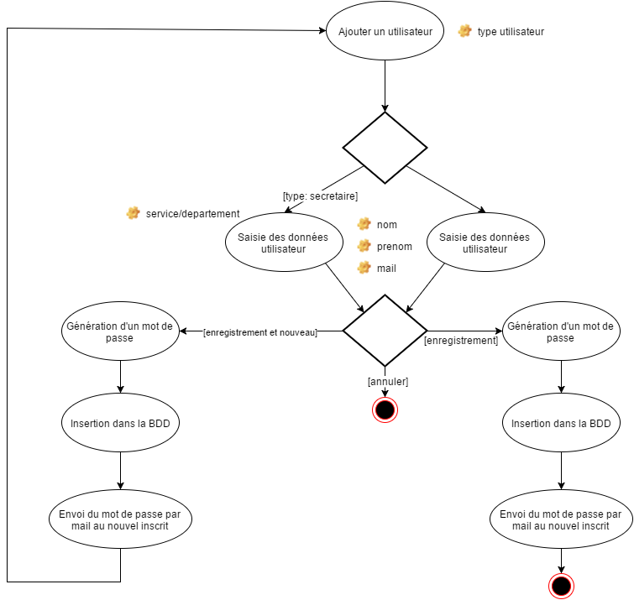

Diagramme de séquence :

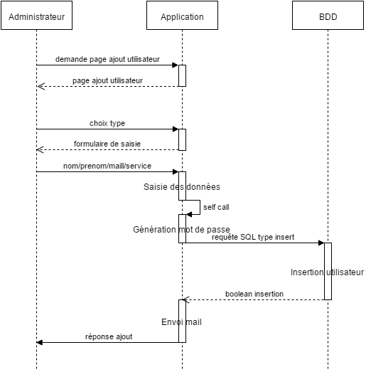
Modifier un utilisateur :
Scénario nominal :
L’utilisateur « Admin » a le droit d’accès à cette fonctionnalité sauf s’il est connecté sur son compte.
Scénario 1 :
- Il sélectionne l’utilisateur concerné.
- Modifier les informations souhaiter (Type, Nom, Prénom …)
- L’utilisateur peut :
3.1. Enregistrer les informations saisies.
3.2. Annuler les modifications.
Scénario 2 :
- Il sélectionne l’utilisateur concerné.
- Modifier les informations souhaitées (Type, Nom, Prénom …)
- Si les informations saisies ne correspondant pas aux caractères défini.
- Un message d’erreur s’affiche en haut de la page pour informer l’admin de changer les informations saisies « caractères spéciaux utiliser dans le champ « …. » »

Diagramme d’Activité :

Diagramme de séquence :

Supprimer un utilisateur :

L’utilisateur « Admin » a le droit d’accès à cette fonctionnalité sauf s’il est connecté sur son compte.
- Il sélectionne l’utilisateur concerné.
- Supprimer l’utilisateur.

Diagramme d’activité :

Diagramme de séquence :

